ПОСТАНОВЛЕНИЕ АДМИНИСТРАЦИИ ГОРОДА

№ 1130 от 19.02.2014

Об утверждении границ

прилегающих территорий

к некоторым организациям,

на которых не допускается

розничная продажа

алкогольной продукции

В соответствии с Федеральным законом от 22.11.1995 № 171-ФЗ «О государственном регулировании производства и оборота этилового спирта, алкогольной и спиртосодержащей продукции и об ограничении потребления (распития) алкогольной продукции» (с изменениями от 02.11.2013), Постановлением Правительства Российской Федерации от 27.12.2012 № 1425 «Об определении органами государственной власти субъектов Российской Федерации мест массового скопления граждан и мест нахождения источников повышенной опасности, в которых не допускается розничная продажа алкогольной продукции, а также определении органами местного самоуправления границ прилегающих к некоторым организациям и объектам территорий, на которых не допускается розничная продажа алкогольной продукции», решением Думы города от 28.05.2013 № 333-V ДГ «Об определении способа расчета расстояний от некоторых организаций и (или) объектов до границ прилегающих к ним территорий, на которых не допускается розничная продажа алкогольной продукции» (с изменениями от 03.12.2013 № 441-V ДГ):
1. Утвердить границы прилегающих территорий, на которых не допус-кается розничная продажа алкогольной продукции, к следующим организациям:
- бюджетное учреждение Ханты-Мансийского автономного округа – Югры «Сургутская городская поликлиника № 4», расположенное по адресу: город Сургут, проспект Набережный, дом 39, согласно приложению 1;
- бюджетное учреждение Ханты-Мансийского автономного округа – Югры «Сургутская городская поликлиника № 4» в здании лицея № 1, расположенное по адресу: город Сургут, улица Энтузиастов, дом 61а, согласно приложению 2;

- бюджетное учреждение Ханты-Мансийского автономного округа – Югры «Сургутская городская поликлиника № 4» в здании муниципального бюджетного общеобразовательного учреждения средней общеобразовательной школы № 6, расположенное по адресу: город Сургут, улица Энтузиастов, дом 49, согласно приложению 3;
- бюджетное учреждение Ханты-Мансийского автономного округа – Югры «Сургутская городская поликлиника № 4» в здании автономного учреждения среднего профессионального образования Ханты-Мансийского автономного округа – Югры «Сургутский профессиональный колледж», расположенное по адресу: город Сургут, улица Ленинградская, дом 9, согласно приложению 4;
- бюджетное учреждение Ханты-Мансийского автономного округа – Югры «Сургутская городская поликлиника № 4» в здании муниципального бюджетного дошкольного образовательного учреждения детского сада № 6 «Василек», расположенное по адресу: город Сургут, улица Нефтяников, дом 27/1, согласно приложению 5.
2. Управлению информационной политики опубликовать настоящее постановление в средствах массовой информации и разместить на официальном интернет-сайте Администрации города.
3. Контроль за выполнением постановления возложить на заместителя главы Администрации города Сафиоллина А.М.

Глава города Д.В. Попов

Приложение 1
к постановлению
Администрации города
от ___________ № _________

Схема
границ прилегающей территории к бюджетному учреждению
Ханты-Мансийского автономного округа – Югры «Сургутская городская
поликлиника № 4»,
проспект Набережный, дом 39

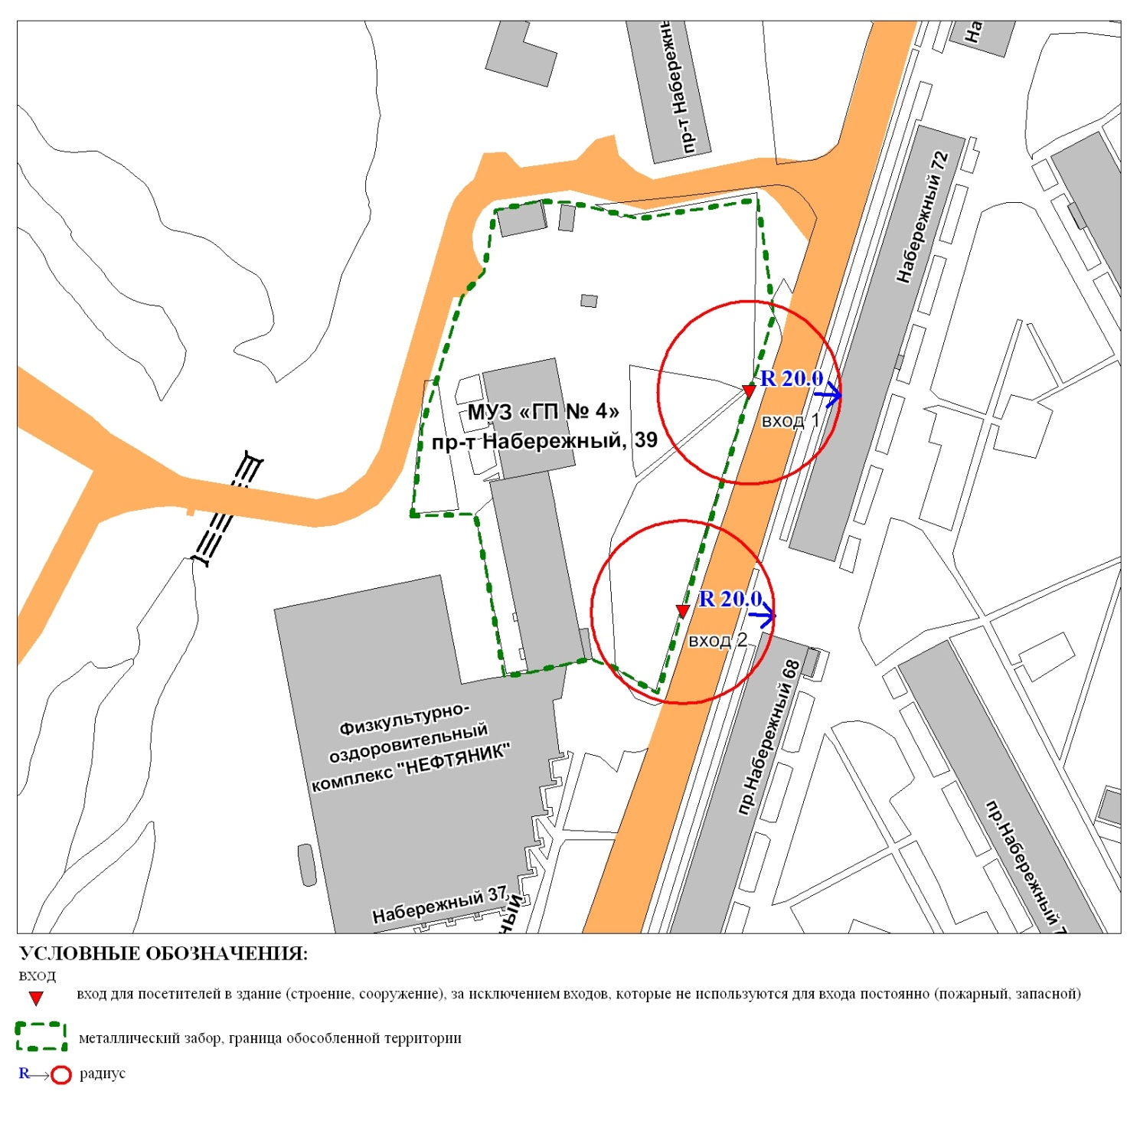

Приложение 2
к постановлению
Администрации города
от ___________ № ________

Схема
границ прилегающей территории к бюджетному учреждению
Ханты-Мансийского автономного округа – Югры
«Сургутская городская поликлиника № 4»
в здании лицея № 1,
улица Энтузиастов, дом 61а

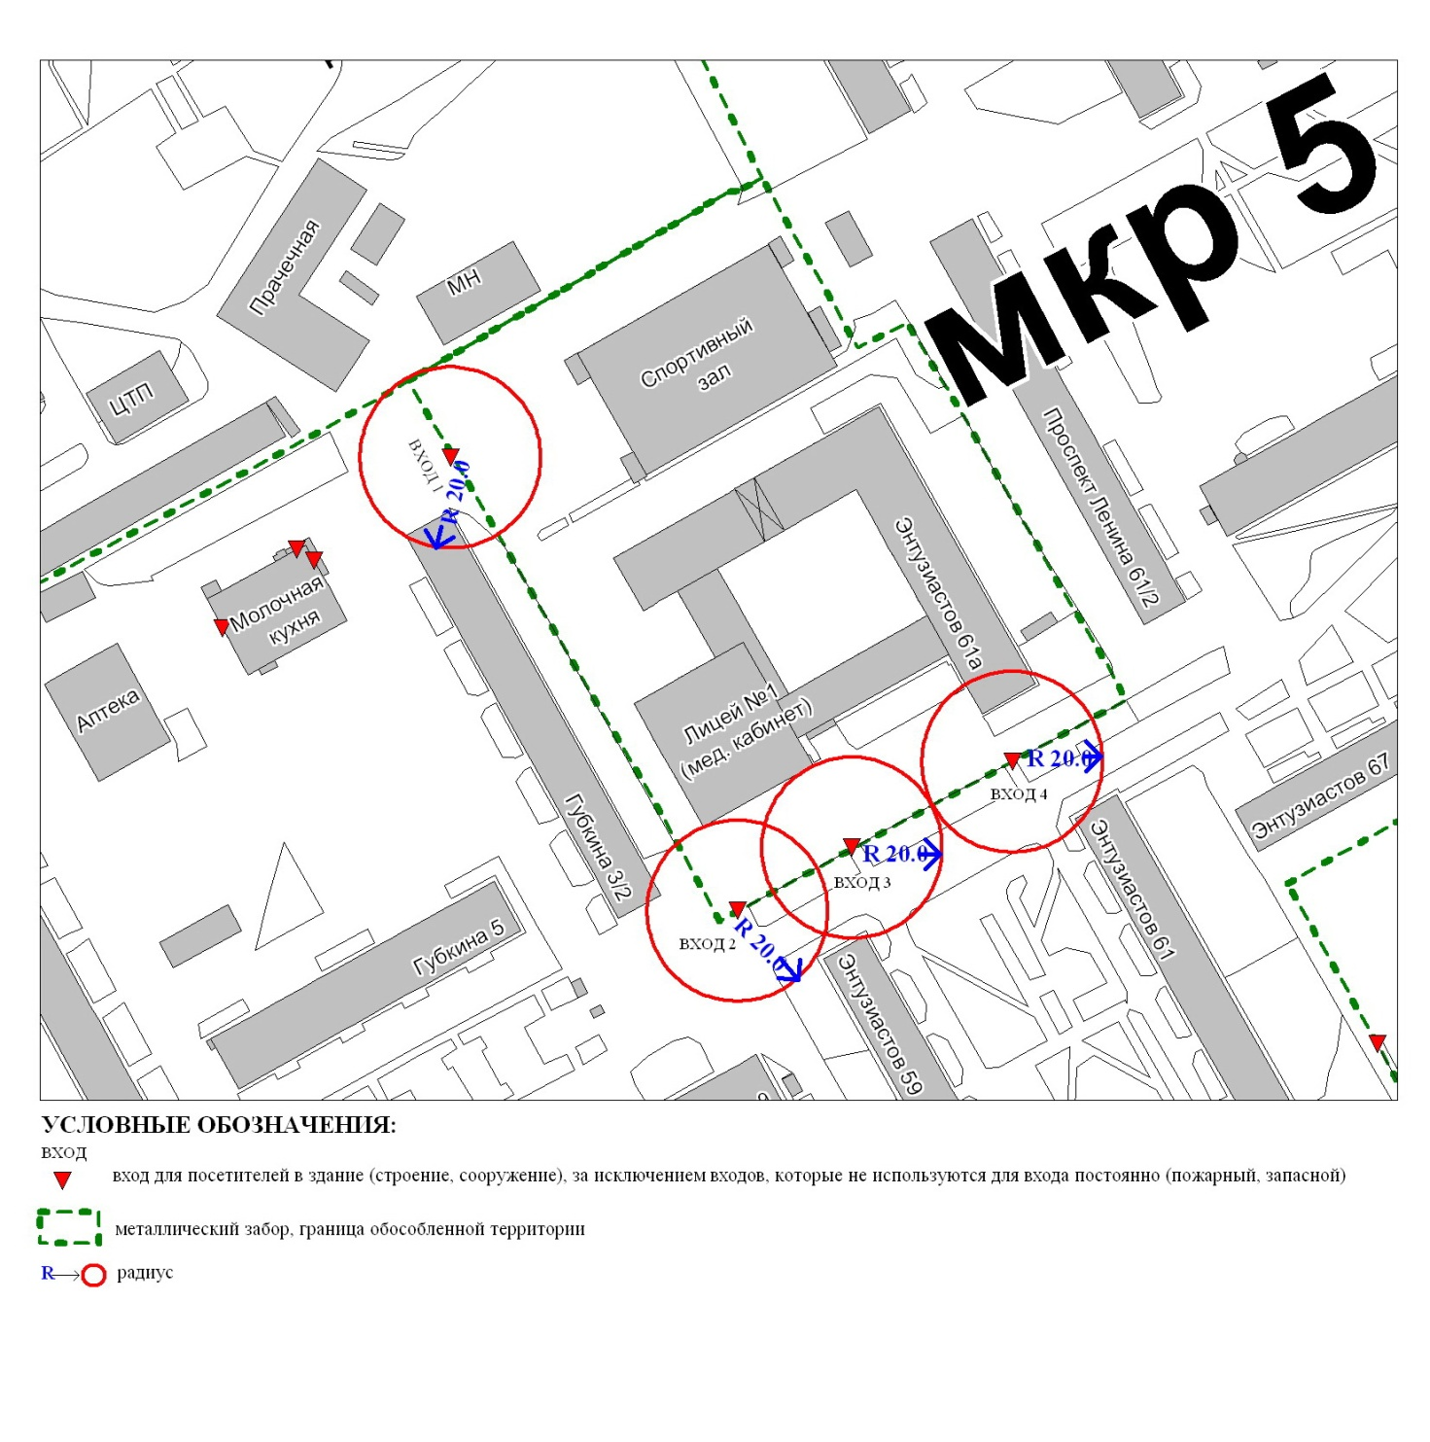

Приложение 3
к постановлению
Администрации города
от ___________ № ________

Схема
границ прилегающей территории к бюджетному учреждению
Ханты-Мансийского автономного округа – Югры «Сургутская городская
поликлиника № 4» в здании муниципального бюджетного
общеобразовательного учреждения средней общеобразовательной
школы № 6,
улица Энтузиастов, дом 49

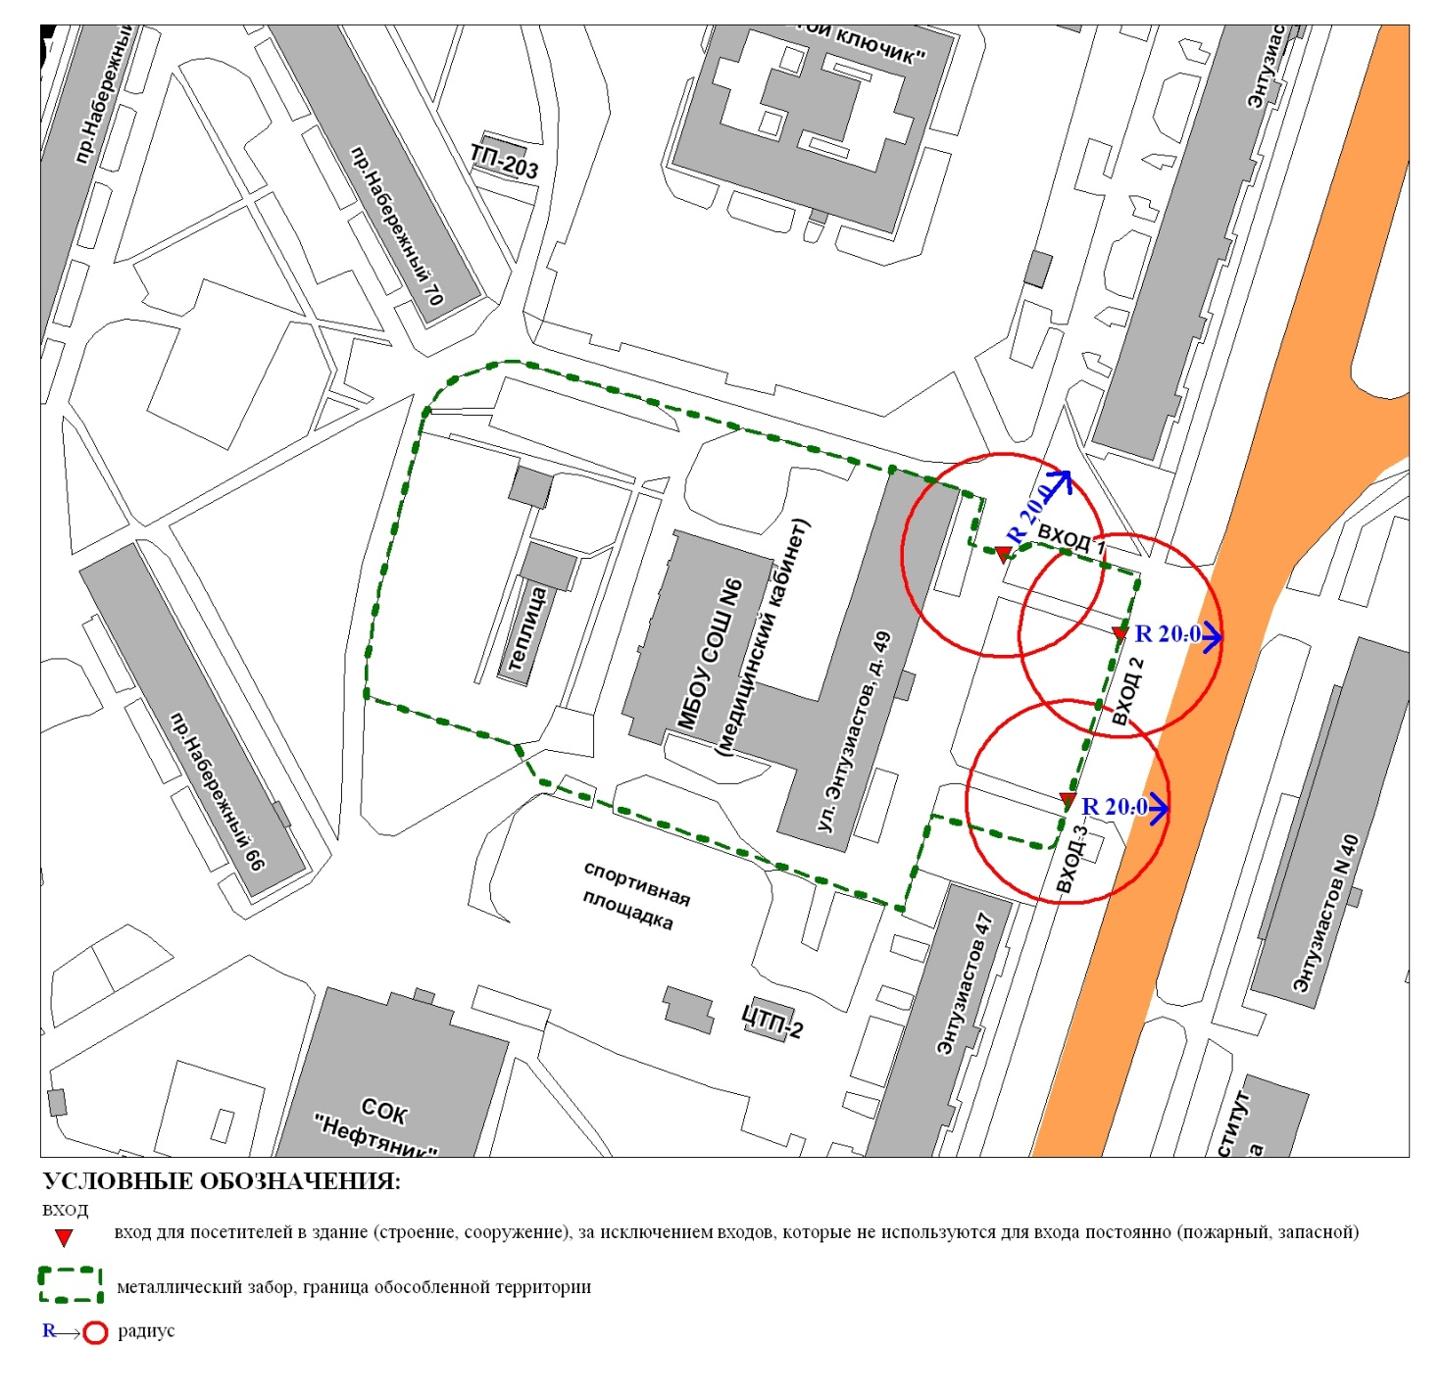

Приложение 4
к постановлению
Администрации города
от ___________ № _________

Схема
границ прилегающей территории к бюджетному учреждению
«Сургутская городская поликлиника № 4» в здании
автономного учреждения среднего профессионального образования
Ханты-Мансийского автономного округа – Югры
«Сургутский профессиональных колледж»,
улица Ленинградская, дом 9

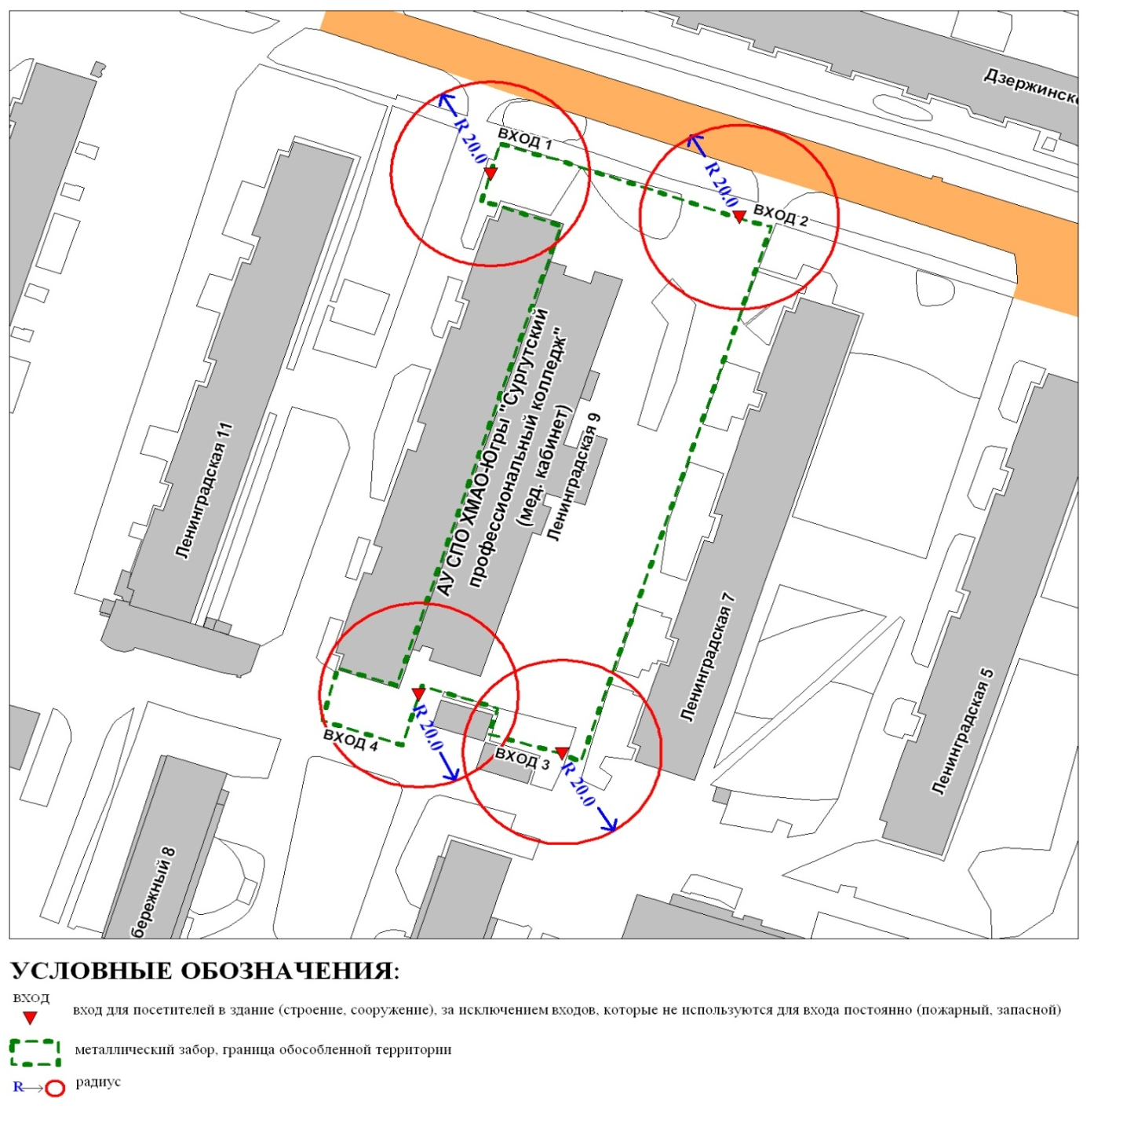

Приложение 5
к постановлению
Администрации города
от ___________ № _________

Схема
границ прилегающей территории к бюджетному учреждению
Ханты-Мансийского автономного округа – Югры «Сургутская городская
поликлиника № 4» в здании муниципального бюджетного дошкольного
образовательного учреждения детского сада № 6 «Василек»,
улица Нефтяников, дом 27/1

